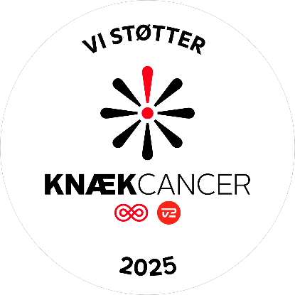

Kære forældre

Det glæder os at kunne fortælle, at vi har valgt at lave en

(indsamling/aktivitet/motionsdag) til fordel for Knæk Cancer.

Det er vores ønske, at denne indsamling vil skabe et endnu

stærkere fællesskab blandt vores elever og få dem til at føle

sig som 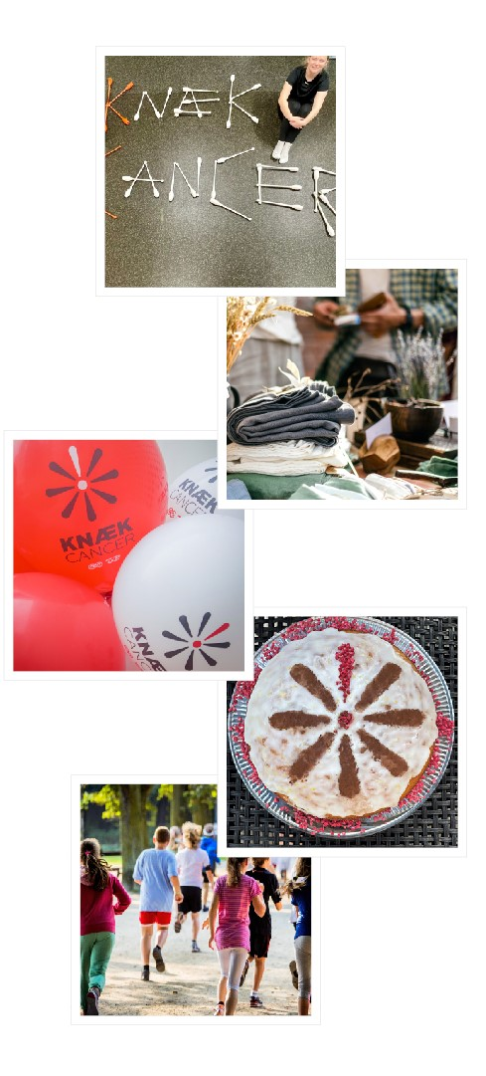en vigtig del af noget større.

Gennem elevernes indsats til indsamlingen er de med til at

gøre en vigtig forskel - og samle ind til kræftsagen. En sag

der berører alt for mange.

**Hvad er Knæk Cancer?**

Knæk Cancer er et samarbejde mellem Kræftens Bekæmpelse

og TV 2, der har til formål at samle ind til forskning,

forebyggelse og patientstøtte. Indsamlingsaktiviteterne

rundes af på **TV 2 lørdag i uge 43** med programmet

**’Knæk Cancer - et show for sagen’** – og hvis skolen samler

10.000 kr. eller mere ind bliver navnet på vores skole vist på

skærmen under showet.

**Vil du/I være med?**

Som forældre/forælder kan I/du være med til at støtte op om

indsamlingen. (INDSÆT beskrivelse af aktivitet og forventninger til

forældrene f.eks.: Onsdag den 9. oktober holder vi motionsdag,

og vi håber, at I vil donere x kr. pr. km, jeres barn løber, til vores

indsamling. I kan også bage en kage til motionsdagen, bede jeres

netværk om at donere x kr. pr. km. eller bare sende en masse god

energi afsted til jeres barn og kammeraterne. Alle beløb og al hjælp

er med til at bidrage til vores indsamling og gøre en forskel for

kræftsagen.)

**Hvad går pengene til?**

Pengene, som eleverne samler ind til Knæk Cancer, går til

udvalgte projekter med fokus på forskning, forebyggelse og

patientstøtte. For mere information se denne side:

www.cancer.dk/detgaarpengenetil

Vi håber på dit/jeres opbakning til en positiv og gavnlig

oplevelse for dit/jeres barn og resten af skolen.

Med venlig hilsen

(INDSÆT: Skolens navn/Dit navn)